Guía de trabajo autónomo
El trabajo autónomo es la capacidad de realizar tareas por nosotros mismos, sin necesidad de que nuestros/as docentes estén presentes.
Contenido 6.1. Articulación.
Centro educativo:
Educador/a:
Nivel: segundo año
Asignatura: Español
- Me preparo para resolver la guía
Pautas que debo verificar antes de iniciar mi trabajo.
Materiales o recursos que voy a necesitar  - Celular con whatsaap (no necesario)  - Cuaderno, borrador, lápiz y lápices de color. | ¡Manos a la obra!  Pido ayuda a un familiar  Estos son los materiales que requiero para emprender el trabajo y resolver las actividades:  - Celular, si es posible.  - Cuaderno, borrador, lápiz y lápices de color.
Condiciones que debe tener el lugar donde voy a trabajar | El espacio que elijo debe ser silencioso para evitar distracciones. Además, este debe estar limpio y cumplir con las medidas de higiene necesarias ante la situación sanitaria que enfrenta el país.  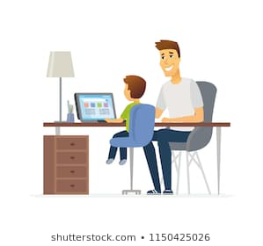
Tiempo en que se espera que realice la guía | 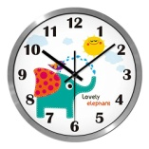 1 hora
- Voy a recordar lo aprendido en clase.

Indicaciones | Este trabajo lo realizo con ayuda de mi familia.
Actividad  Preguntas para reflexionar y responder | Primer momento  Reflexiono  - ¿Qué pienso que podría aprender hoy? comento mis ideas.  - ¿Por qué debo escuchar atentamente las indicaciones?
- Pongo en práctica lo aprendido en clase
Indicaciones  Sigo con detenimiento cada instrucción.  Construyo  Finalmente…  Observo que haya cumplido con todo lo solicitado en las actividades. | Segundo momento  Observo y canto la siguiente canción:  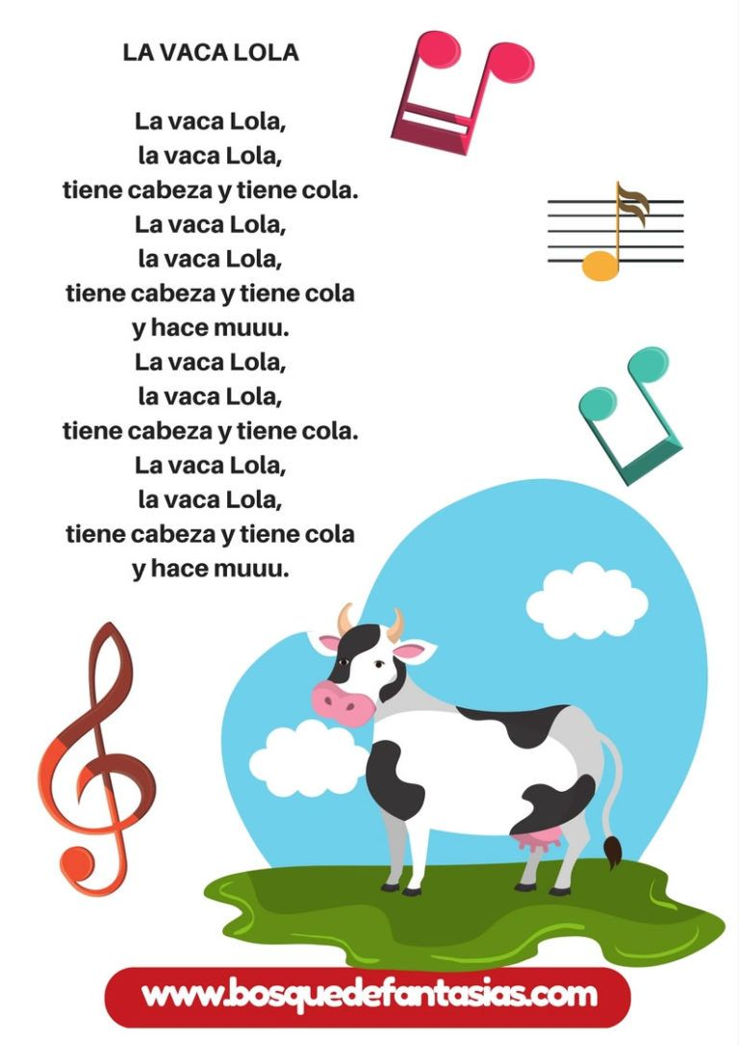  ¿Qué pienso que podría estar pasando en esta imagen? Digo oralmente lo que pienso.  Relato los aspectos que llamaron mi atención de esta canción y digo oralmente mis ideas.  Ahora pienso: ¿Qué otras canciones sé?, ¿puedo cantarlas?  Pienso!  Tercer momento  ¡Muy bien! Ahora le invito a realizar el juego “Cantando mi canción”.  ¡A disfrutar del juego!  - A partir de una imagen, voy a construir una canción oral. Recuerda tomar en cuenta:  - Elegir un objeto o elemento.  - Decir características de ese objeto.  - Pensar en el sonido que produce.  Por ejemplo:  Objeto o elemento: un muñeco.  Característica: guapo y de cartón.  Pregunta: ¿qué hace?  Construyo con esto mi canción:  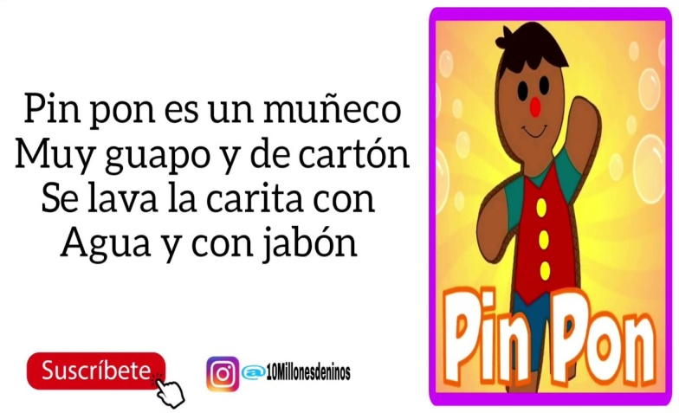  - Ahora voy a realizar una canción. Dibujo en el siguiente recuadro el objeto de mi canción seleccionado:  Dibujo mi el objeto de mi canción  Resuelvo lo siguiente:  - Canto mi canción. ¡Excelente! Ahora la comparto con un familiar y lo invito a cantar conmigo. Con ayuda del adulto, también puedo grabar mi canción en un audio de whatsaap y la comparto con un amigo por mensaje.  - ¿Puedo hacer más canciones y cantarlas? Juego con ellas oralmente y las digo a mis familiares y amigos por teléfono, con el uso de audios del whatsaap. Escucho las respuestas de mis familiares y amigos y las comento con mi familia.
Indicaciones o preguntas para auto regularse y evaluarse | Reflexiono acerca de lo siguiente:  - ¿Qué aprendí con este juego?, ¡lo comento en forma oral!  - ¿Me gustaría realizar más canciones? ¿Por qué?

Con el trabajo autónomo voy a aprender a aprender
Reviso las acciones realizadas durante la construcción del trabajo. Marco una X encima de cada símbolo al responder las siguientes preguntas
¿Escuche las indicaciones con detenimiento?
¿Di oralmente mis respuestas con claridad?
¿Realicé cada uno de los pasos del juego “mi canción”, en orden?
¿Compartí las canciones oralmente con mis familiares y amigos?
¿Canté mis canciones con fluidez?

Con el trabajo autónomo voy a aprender a aprender
Valoro lo realizado al terminar por completo el trabajo.

Marca una X encima de cada símbolo al responder las siguientes preguntas
¿Ejecuté todas las actividades que se me presentaron?
¿Recité oralmente mi canción?

¿Escribí y dibujé la canción solicitada?
¿Me siento satisfecho con el trabajo que realicé?
Menciono oralmente cuál fue la parte favorita del trabajo realizado:
__________________________________________________________________________________________________________________________________________________________________________________
_________________________________________________________________________________________
Comento oralmente: ¿Qué puedo mejorar, la próxima vez que realice la guía de trabajo autónomo?
_________________________________________________________________________________________
Recuerdo colocar esta actividad en tu folder de evidencias.

Instrumento de proceso
Coloreo los recuadros que mejor describen mi desempeño

Indicadores del aprendizaje esperado | Inicial | Intermedio | Avanzado
Sigo indicaciones básicas para realizar una manifestación del lenguaje oral (canción). | Indico aspectos básicos (objeto y características) para realizar mi canción. | Aludo, de forma general, a los temas de mi canción. | Efectúa mi canción en forma oral y con fluidez.
Formulo esquemas para realizar una manifestación del lenguaje oral (canción). | Menciono ideas que esquematizan el tema para la manifestación de mi canción. | Asocio ideas del esquema inicial con la estructura que tendrá mi canción. | Preciso los pasos para realizar una manifestación del lenguaje oral (canción).

Ph. D. Richard Navarro Garro
Asesor nacional de Español

